Zadanie B




Do zrobienia:
X² + y² = z²
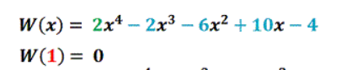
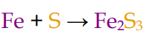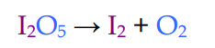

Zadanie C

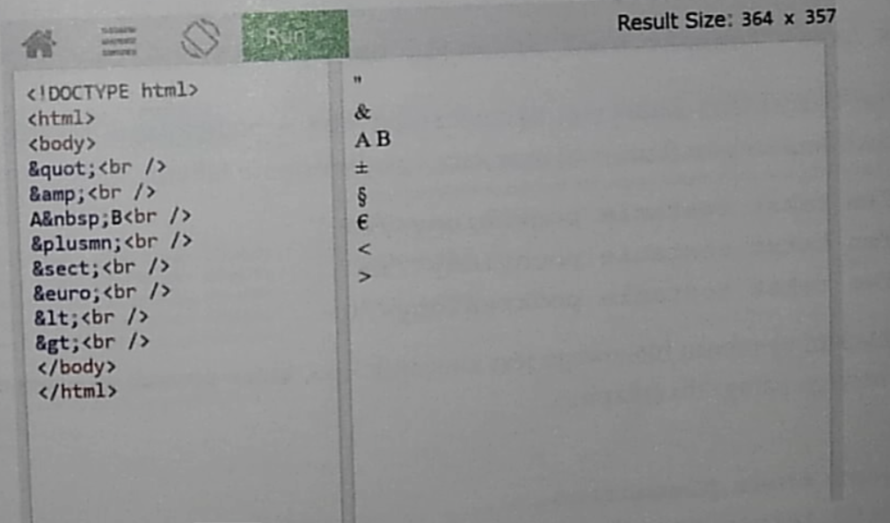

X² + y² => z²
A >= 3
X²± 0,02
1200,34€ + 400$ ≤ y²
C należy do zbioru <2; 3>

